Como criar uma árvore bonsai: você pode aprender agora mesmo
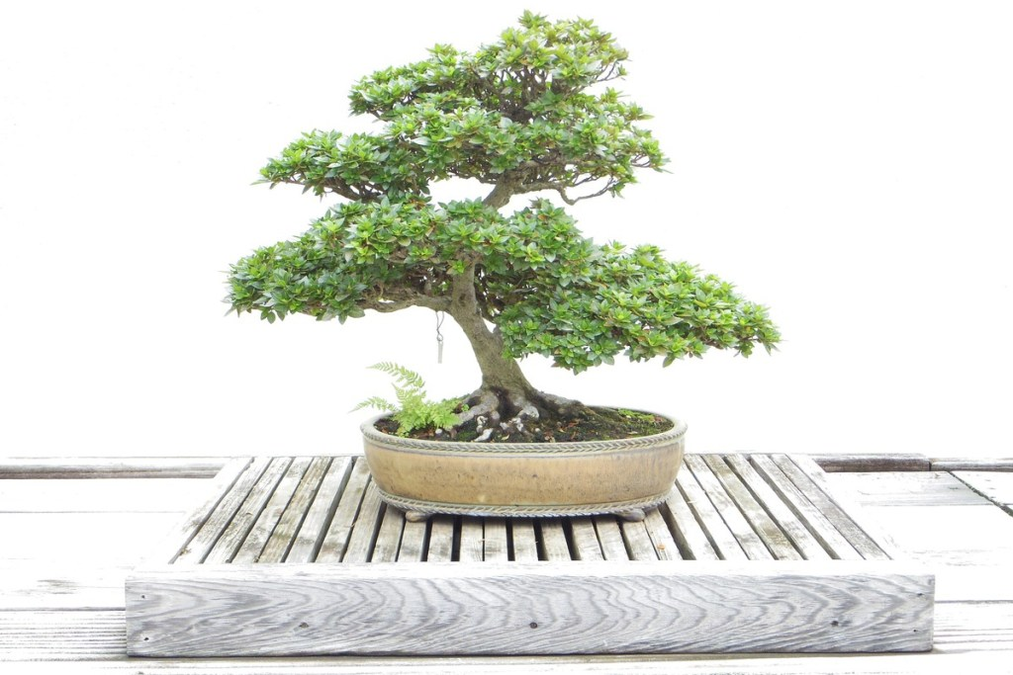

A árvore bonsai, que significa “árvore em bandeja”, se originou no Japão e, atualmente, é muito conhecida e admirada em todo o mundo. Você, com certeza, já viu ou ouviu falar de um bonsai, mas talvez não saiba como criar uma. Portando hoje, dia 01 de março, aqui no Agronews, do site Jornal Prime, você irá aprender como criar uma árvore bonsai.
Não existe uma espécie ou tamanho específico, portanto, qualquer árvore pode se tornar um bonsai. Seu formado é moldado por técnicas de poda. Entretanto, é preciso considerar algumas características na escolha da muda, a fim de facilitar o processo de desenvolvimento da árvore bonsai.
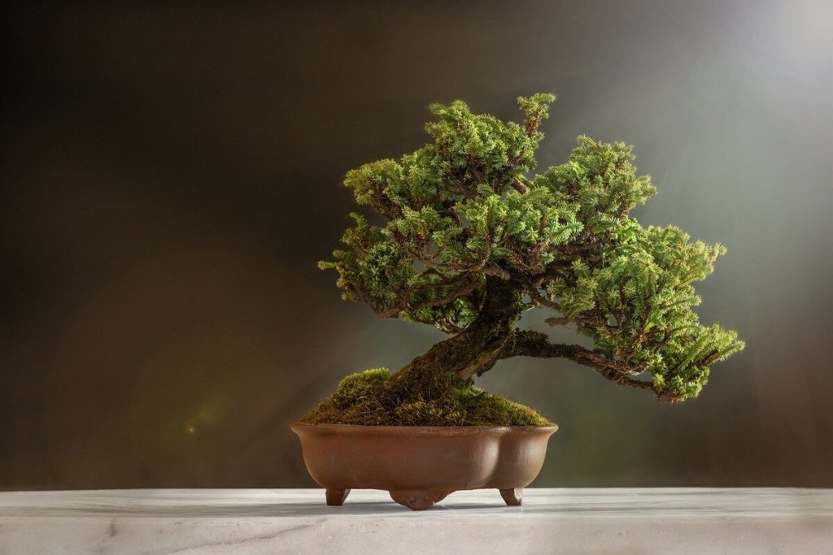

Criando a árvore bonsai

Para um melhor resultado e evitar frustrações no seu cultivo, escolha uma espécie de árvore da sua região. Como sua planta sofrerá algumas mudanças com a poda, estar na estação e local adequado, ajudará bastante.
Você precisa escolher uma muda que tenha potencial de se tornar uma linda árvore. Então, após a escolha, separe também um pequeno vaso onde ela será plantada. Existem hoje muitos modelos disponíveis no mercado.
Nessa técnica de plantio, inicie diminuindo o torrão (toda parte que envolve as raízes da planta). Se você não tiver uma tesoura de poda, pode ser usada uma de cozinha, mas ela precisa estar bem afiada para não “mastigar” as raízes. No entanto, se isso ocorrer, a sua muda pode acabar morrendo.
Comece retirando a terra e, em seguida, corte as raízes no tamanho necessário para caber no vaso. Não se preocupe, cortar algumas raízes tem seus efeitos na planta, mas não é suficiente para mata-la. Em alguns casos, será preciso tirar até mesmo a principal.

Como podar sua muda

Com a muda bem acomodada no vaso, você fará uma poda de limpeza dos galhos. Portanto, corte tudo o que estiver “sobrando”, como pequenos gravetos e folhas. Isso dará um design melhor para seu bonsai. Com a limpeza feita, defina a altura da sua planta, e então, comece a cortar. Será apartada sempre acima de alguma folha, para que não fiquem tocos de galhos à mostra.
Com a poda feita, adicione adubos adequados para a espécie de árvore que você escolheu e acompanhe o desenvolvimento. Conforme ela for crescendo, você vai moldando. A sua árvore bonsai também precisa ficar em um local adequado, pegando pelo menos quatro horas de sol por dia.

